あかるいしがのかい あかるいしがのかい あかるいしがのかい あかるいしがのかい あかるいしがのかい あかるいしがのかい あかるいしがのかい あかるいしがのかい
２０１２年 ８月 ２２日
第２３１号

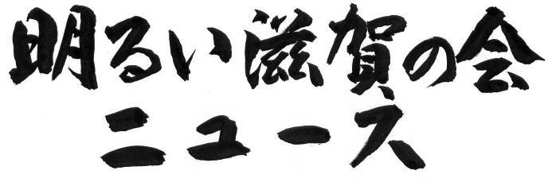
明るい滋賀県政をつくる会（略称・明るい滋賀の会）
520-0051 大津市梅林１丁目3-30 滋賀県労連内
電話077-521-2536 ﾌｯｧｸｽ077-521-2534
郵便振替口座01090-5-33926
E-mail: shigaken-roren@aqua.plala.or.jp（県労連宛）

あかるいしがのかい あかるいしがのかい あかるいしがのかい あかるいしがのかい あかるいしがのかい あかるいしがのかい あかるいしがのかい あかるいしがのかい

大津の「いじめ」「自殺」の事件の真相についてはわかっていません。事件の真相が究明されることは必要ですが、私たちに一番求められていることは、二度と悲しい事件を繰り返さないようにすることです。今すべての学校で、子ども・保護者・教職員に「自分は、自分の子は、学校は大丈夫だろうか」「子どもの苦しみを理解しているだろうか、寄り添えているだろうか」という不安が広がっています。「いじめ」「自殺」など、子どもたちが抱える苦しみを深く理解し、寄り添い、すべての子どもたちの命が輝く安心安全の学校をつくるために、教師として大人として、どうするべきか、何ができるかを考えていくために、全教滋賀教組、滋賀高教組、新婦人県本部の共催でシンポジウムを開催しました。
コーディネーターには、滋賀の小中で教師をされていた福井雅英さん（北海道教育大教職大学院教授）にお願いし、シンポジストとして、子ども専用電話「チャイルドライン」に取り組む谷口久美子さん（ＮＰＯ法人ＣＡＳＮ代表）、２児の母親である篠崎由紀さん、中学校教師の大平浩樹さん、弁護士の吉田雄大さんの４人にお願いしました。
谷口さんは、親にも教師にも話せない中で、でも誰かにこの苦しみを伝えたいと電話相談をかけてくる。自己肯定感を持てないで不安を抱えている子どもが増えている。そばに楽しさ、しんどさを共感して寄り添ってくれる大人の必要性を報告。篠崎さんは、受験や将来の就職に対して子どもも、親も追い詰められている。また、生活に追われる中で、じっくり話を聞いてやることができないなどの反省をもとに、学校への要望や条件整備の必要性など報告されました。大平さんは、今回の事件で、学校は命に直結する場所であること、教師のあり方を深く考える機会になった。学校現場は、授業時数確保優先や雑務が増え
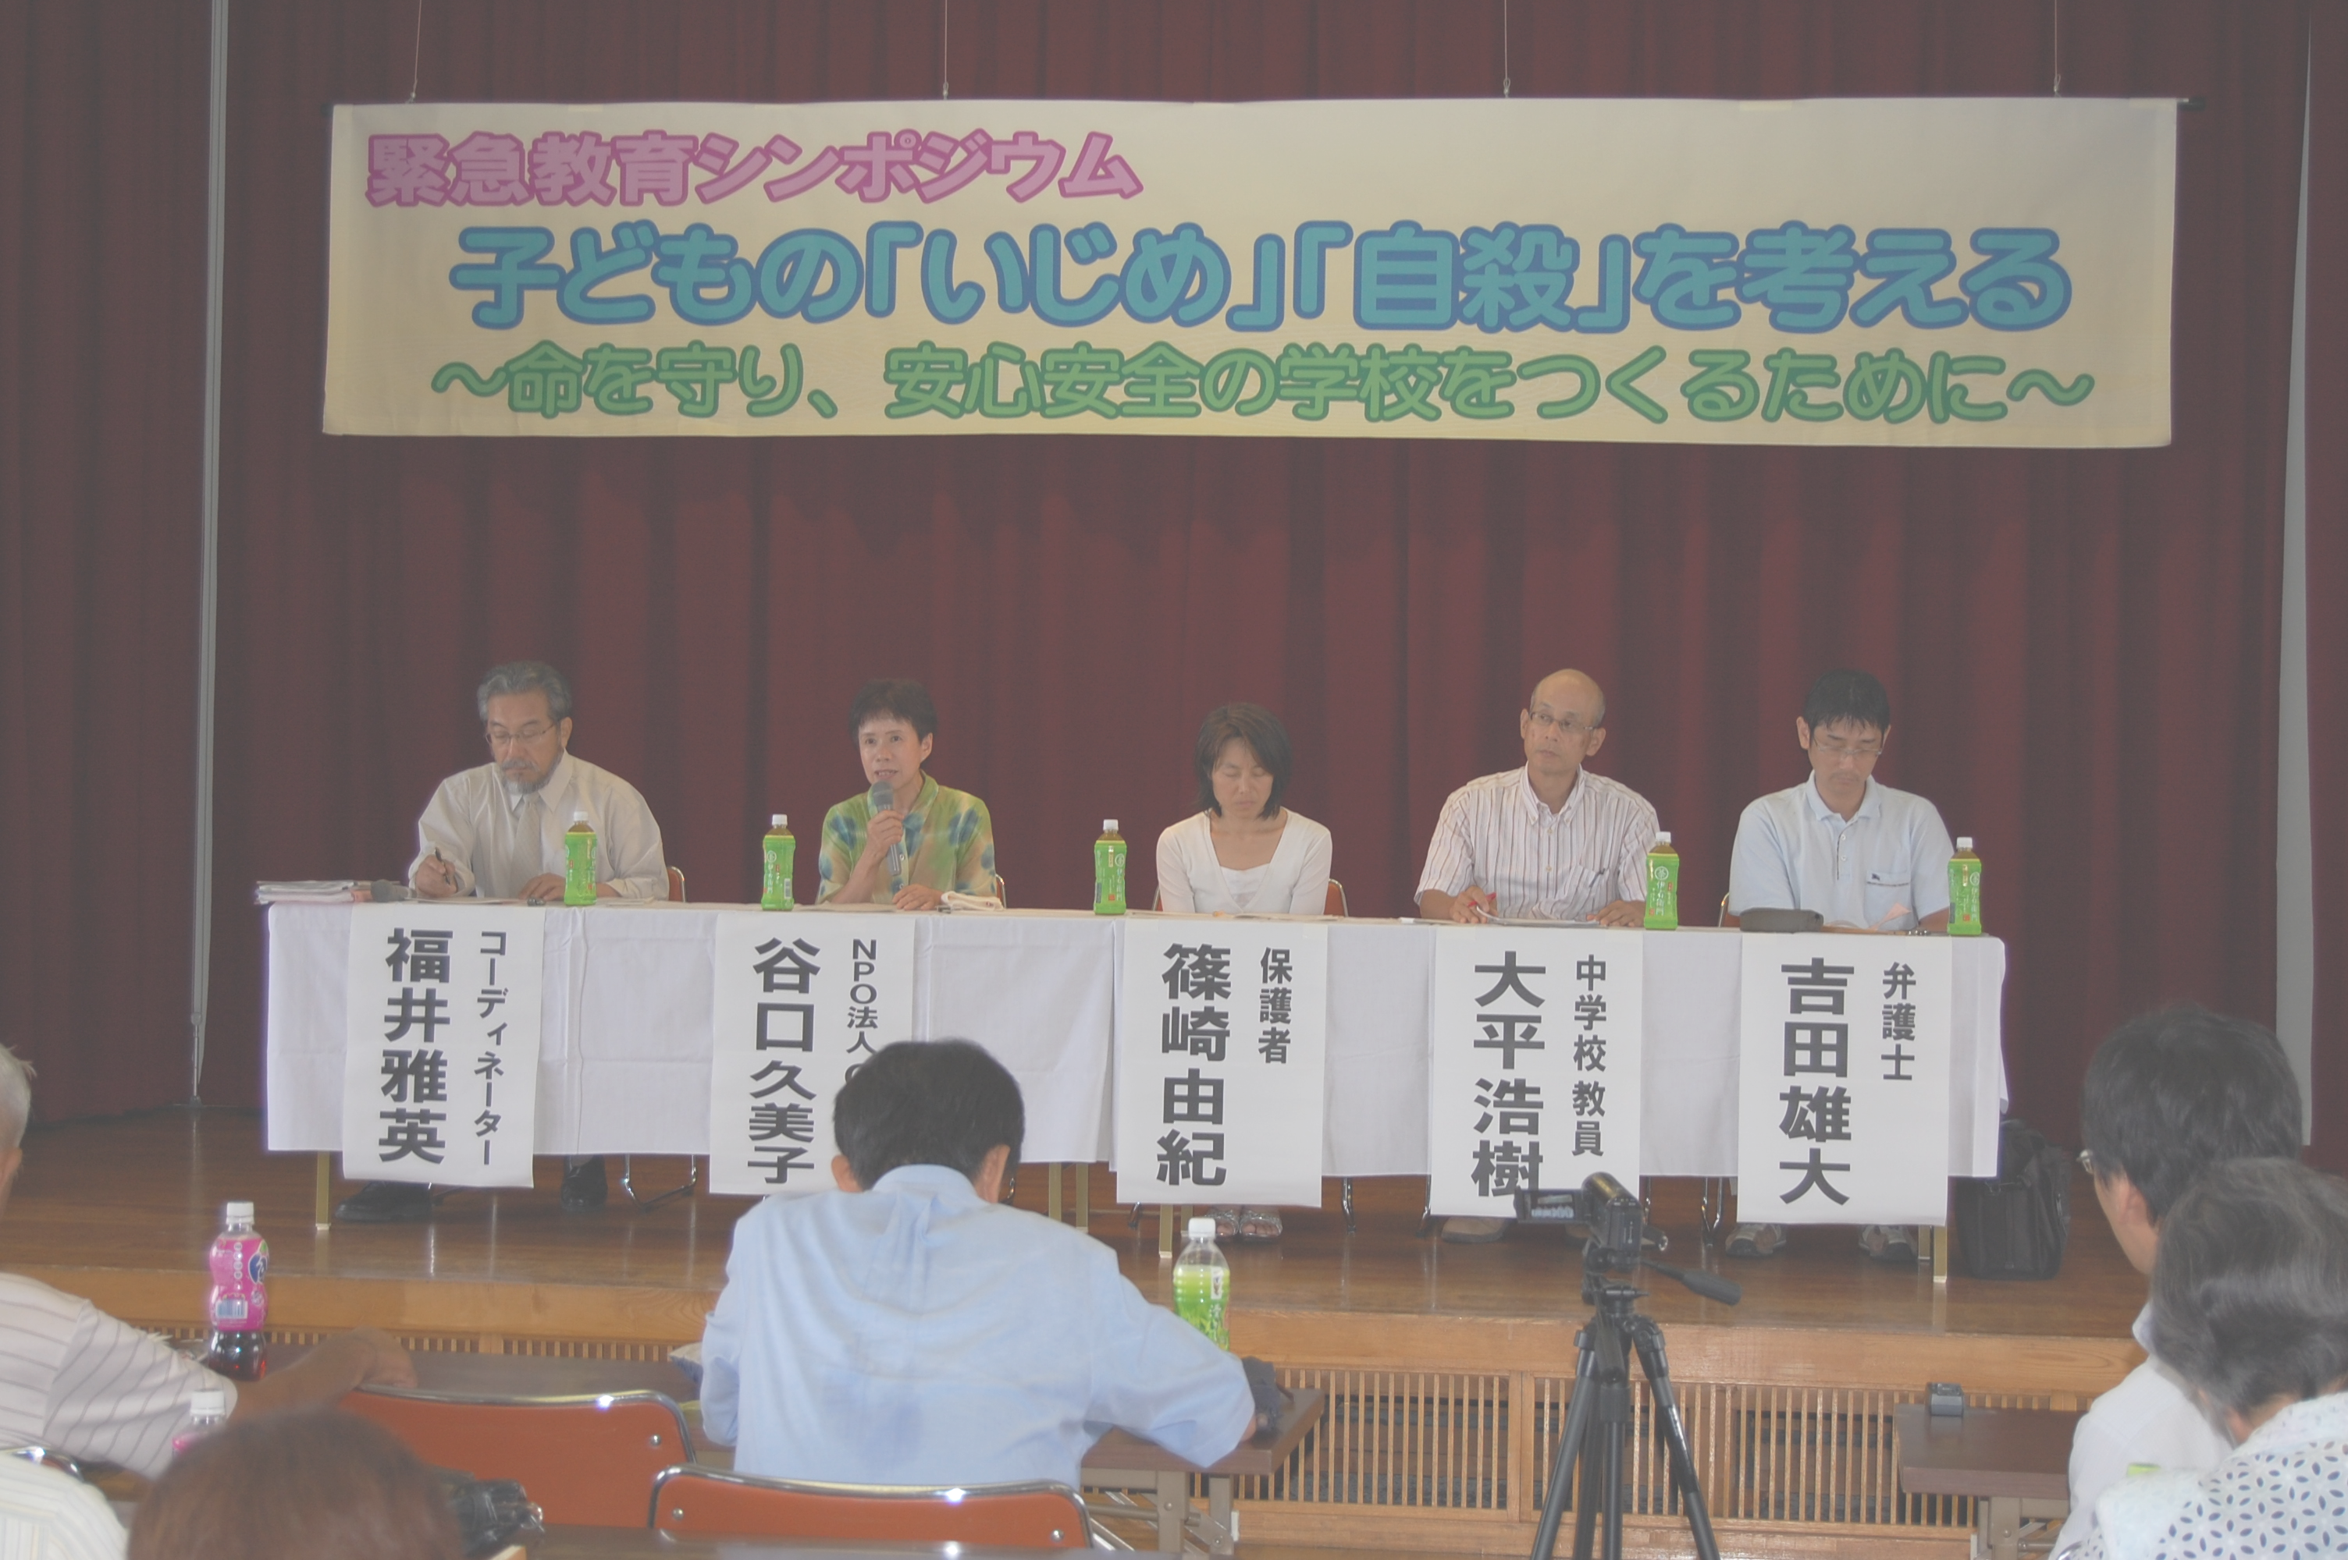

る中で、多忙化が進み、子どもを育てる行事や学級づくりなど、時間をかけてやりたい実践ができなくなっている。また、知らず知らずの中で競争にさらされ、教師間が硬直していることなど教師の苦悩が報告されました。吉田さんは、様々な少年事件から、いじめる子、いじめられる子がそれぞれ出しているサインを認知して初期対応していく重要である。そして、子どもに寄り添える大人の必要性を報告されました。その後、会場からは自分のいじめの経験や、全教滋賀の声明やシンポに対しての厳しい意見、いじめの犯罪性、教師の対応など様々な角度から意見が出されました。最後に福井さんから、教師がどんなに条件が悪くても、目の前の子どもには背を向けることはできない。ここに教師のつらさと崇高性がある。だからこそ、子どもにより添う実践を分厚く創造するとともに、教師の処遇を含む教育条件の改善を求めて闘う必要性がある。そして、その第一歩として教職員組合がこうした討論する機会を持ったことの意義を語られました。私たち全教滋賀教組は、子どもを中心に置き、保護者や様々な団体とも共同して、命を守り、安心安全の学校をつくるために取り組んでいきます。ご協力お願いします。
瀧上 正昭（全教滋賀教職員組合委員長）

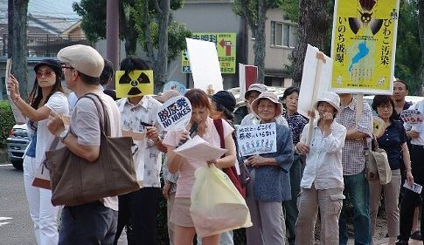

手作りのプラカードなどを持って毎週の「キンカン」行動に集まるみなさん。紹介記事は、裏面です。

「原発止めろ！びわ湖を守ろう！」の想いを参加者が様々な表現方法でアピールする「キンカン行動」を実施しています。毎週金曜日に、首相官邸前で、数万人規模で行われる抗議行動に呼応した行動です。滋賀では、毎週金曜日「キン」に、関西電力滋賀支店前「カン」で行動することから「キンカン行動」と名付けました。
７月２７日に１回めを実施して以来、毎回１００名を超える人たちの参加がしています。チラシや口コミで行動を知った人たちだけでなく、たまたま通りかかった方や労働組合・民主団体と関わりの無かった方々が参加するなど、「脱原発」世論の広がりを実感させる行動です。
毎回の行動の中では、参加者のスピーチや手作りのプラ
カードで「脱原発」を表現するほか、ユーチューブの動画などでおなじみの「再稼働反対！」「原発いらない！」などのコールを関西電力に向かって行います。
キンカン行動提起をする、ばいばい原発守ろうびわ湖住民運動連絡会では、行動の輪を拡げていくためにフェイスブックに「キンカン行動」のページを立ち上げました。行動予定や、毎回の行動の様子などウェブでチェックできますので行動参加をお願いします。また、ツイッターなどの手段で拡散もお願いします。
蒲原 良高（滋賀県職員組合副委員長）

１０月下旬から１１月上旬にあいば野演習場で、米陸軍第
２５師団（在ハワイ）と陸上自衛隊第３３普通科連隊（三重県久居駐屯地）が参加する日米合同演習が実施される。
米陸軍第２５師団は、ベトナム戦争やイラク戦争等に出動
してきた侵略部隊であり、「日米軍事一体化」が進められて
いるもとで、これまで以上に、自衛隊の海外派兵のための訓
練になることが予想される。またあいば野合同演習は、１９
８６年以来１２回目で、米軍来演の「常態化」は、憲法で保
障された日本の主権と滋賀県民の「平和的生存権」を侵すも
のとして許されない。
特に、今後危惧されるのは、自動回転機能のない構造上の欠陥をもち、世界各地で墜落事故を多発させている米海兵隊の垂直離着陸輸送機MV―２２オスプレイの配備との関係である。
オスプレイは、国民の反対の声を無視して7月２３日に岩国基地に陸揚げされたが、今後沖縄の普天間基地に配備され本格的な訓練が実施されようとしている。また岩国基地とキャンプ富士にも分遣隊が配置され、全国の飛行ルートで、６０～１５０ｍの低空での訓練が実施されることが判明している。
そのため飛行訓練が計画されている自治体はもちろん、全国知事会や米軍基地をもつ都道県で構成する「渉外知事会」も強い懸念を表明しているが、日本政府は「オスプレイの配備は、部隊・武器等『米軍の構成上の変更』であり、日米安保条約上反対する権限がない」として、国民の安全より日米軍事同盟を優先する態度を崩さず、日米安保条約を容認する多くの首長
からも批判をうけている。を表明しているが、日本政府は「オスプレイの配備は、部隊・武器等『米軍の構成上の変更』であり、日米安保条約上反対する権限がない」として、国民の安全より日米軍事同盟を優先する態度を崩さず、日米安保条約を容認する多くの首長からも批判をうけている。
あいば野への来演も、「米軍の意向次第」と云われている。それは、昨年２～３月のあいば野日米合同演習の際、結果的には実現しなかったが、防衛省は沖縄海兵隊のCHー４６機のあいば野来演を打診しており、今後古くなったCHー４６を全部MV―２２に切り替えようとしている中で、あいば野合同演習の際にはオスプレイが来る可能性が一層強まることが予想される。
このような情勢の中で、「ふるさとをアメリカ軍に使わせない滋賀県連絡会」は、１０月１４日に高島市今津町の住吉公園で「日米合同演習・オスプレイ配備反対１０．１４あいば野集会」を開催する準備を進めている。
これまで「軍事や防衛の問題は国の専管事項」として合同演習に反対してこなかった滋賀県知事や高島市長にも「オスプレイ来演の可能性のある今後の日米合同演習により、県民の生命、財産、権利、生活が一層脅かされる」として、反対するよう要請行動を強め、県民多数の参加で「１０．１４あいば野集会」を成功させたい。

早藤 吉男（滋賀県平和委員会代表理事・あいば野平和運動連絡会共同代表）

8月10日民自公の3党は多くの国民の反対を無視して消費税増税法案を強行採決しました。しかし、長引くデフレ不況と悪政の中で国民所得は低下し続け消費税10％を容認できない現実は益々広がっており、消費税増税反対の声は広がらざるを得ない状況にあります。消費税増税実施までには１年８ヶ月間あります。国会議員数では圧倒的多数の増税３党を「廃案寸前」まで追い込んだこの間の世論と運動を力に、増税実施をさせない新たな運動の展開が求められています。
この間の消費税増税阻止の闘いは、巨大メディアの津波のような宣伝によって、世論調査で「消費税増税反対が５０～６０％」（この５０～60％は反対運動の結果というより、消費税10％を容認できない存在の反映）ある一方、「将来消費税増税は必要が８０％」あるという「存在が意識を規定しないねじれ」の中での運動でした。民商は消費税廃止各界連とともに大いに奮闘しましたが、目標の１会員２０署名が１１署名に終わる
など、この存在と意識のねじれの中で「列島騒然」や「全構成員参加の運動」までには至りませんでした。しかし、これだけ増税３党を追い詰めることができました。
この存在と意識のねじれの中でどのような運動を展開していくのか。 第一は、情勢に愚直に、存在を確信にして大きな構えの大胆な行動提起をすれば会員は応えてくれる点です。全商連の7月号外を多くの県連は5万枚以下でしたが、大阪は100万枚買い取り会員に依拠し1週間で配布しきっています。 第2は、「こんな不況の時にとんでもない」の「存在」に依拠した運動をもっと広げること。６・３県民集会等の一点共同も一層の発展が求められていると思います。 第3は、なんと言っても「消費税増税以外にも別の道がある」「消費税１０％は世論と運動と選挙で止められる」の学習と宣伝の強化です。これで列島騒然をつくり出せるかどうかにかかっていると思います。
廣田 耕康（滋賀県商工団体連合会事務局長）

